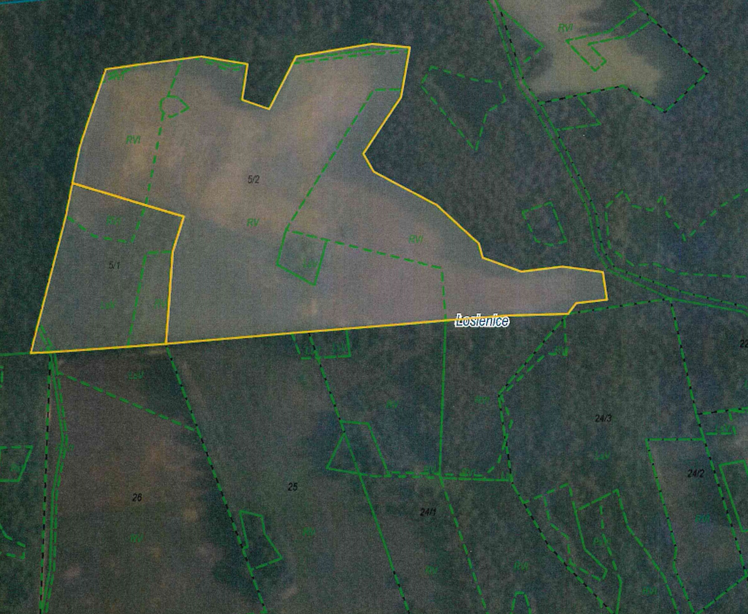

Działki nr: 5/1 i 5/2

Obr. Łosienice